KẾ HOẠCH BÀI DẠY
CHỦ ĐỀ: TƯ THẾ VÀ KĨ NĂNG VẬN ĐỘNG CƠ BẢN
Bài 1: THĂNG BẰNG TẠI CHỖ (tiết 3)
Tuần 15: Tiết 30
Thứ ngày tháng năm
I. Yêu cầu cần đạt
1. Năng lực:
- Năng lực đặc thù:
+ NL chăm sóc SK: Biết thực hiện vệ sinh sân tập, thực hiện vệ sinh cá nhân để đảm bảo an toàn trong tập luyện.
+ Vận động cơ bản: Bước đầu biết cách thực hiện động tác tại chỗ co một chân.
+ Năng lực tham gia hoạt động thể thao: Tham gia tích cực, hiệu quả trong hoạt động tập luyện và chơi trò chơi.
- Năng lực chung:
+ Năng lực tự chủ và tự học: Học sinh tự giác tích cực tập luyện; chủ động thực hiện nội dung ôn tập tại nhà; tự tham khảo kiến thức trước từ sách giáo khoa.
+ Năng lực giao tiếp, hợp tác: Tích cực, chủ động giao tiếp, phối hợp hiệu quả với giáo viên (GV) và bạn tập trong các hoạt động của giờ học.
+ Năng lực giải quyết vấn đề - sáng tạo: Nhận ra lỗi sai khi thực hiện nhiệm vụ bài tập của bản thân và bạn học, biết tự sửa sai.
2. Phẩm chất:
Chăm chỉ, trung thực khi thực hiện nhiệm vụ được giao; có trách nhiệm đối với đồng đội khi tham gia trò chơi.
II. Thiết bị dạy học và học liệu
1. Giáo viên:
- Kế hoạch bài dạy, máy hát nhạc,tranh ảnh, trang phục thể thao,còi, markers.
2. Học sinh:
- Trang phục thể thao, giày thể thao.
III. Hoạt động dạy và học
Yêu cầu cần đạt | Nội dung | Sản phẩm | Tổ chức hoạt động
Hoạt động 1: Mở đầu (5-7 phút)
- Thực hiện tốt vệ sinh sân tập để đảm bảo an toàn trong tập luyện.  - Tạo hứng thú và làm nóng cơ thể, đưa cơ thể từ trạng thái tĩnh sang trạng thái vận động.  -Làm nóng cơ thể, tạo tâm thế sẵn sàng vào học nội dung chính. | Khởi động  - Nhận lớp.  - Phổ biến nội dung và mục tiêu bài học.  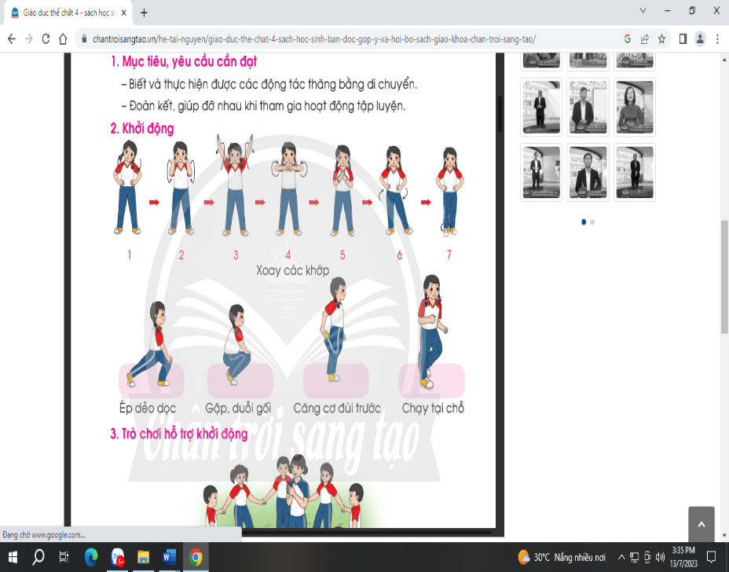  - Khởi động chung: Xoay các khớp: Cổ, cổ tay, cổ chân, khuỷu tay, vai, hông, gối,chạy tại chỗ…  Trò chơi hỗ trợ khởi động“Ai đang giữ cờ”.  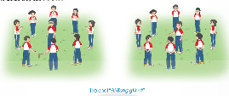 | Tiếp nhận lớp, nắm được tình trạng sức khỏe của học sinh.  - HS lắng nghe và tiếp thu kiến thức.  - HS tích cực tham gia khởi động. | * Chuyển giao nhiệm vụ học tập  - GV nhận lớp, phổ biến nội dung và mục tiêu bài học  - Giáo viên tổ chức cho học sinh đứng đội hình 4 hàng ngang, tập các bài tập khởi động.  - GV hướng dẫn học sinh khởi động.  * Thực hiện nhiệm vụ học  - HS quan sát, lắng nghe và nhận nhiệm vụ.  - HS tự giác, tích cực thực hiện các hoạt động khởi động và trò chơi hỗ trợ khởi động:  + Trò chơi hỗ trợ khởi động“Ai đang giữ cờ”.  Chuẩn bị: Sân bãi, khăn bị mắt và nhạc  Cách chơi: Học sinh đứng vòng tròn, mặt hướng tâm, chọn một học sinh tham gia chơi đứng giữa và bịt mắt lại. Học sinh cùng giáo viên hát một bài hát và chuyền cờ cho nhau theo vòng tròn. Khi kết thúc bài hát, tất cả bạn trong vòng tròn đều đẻ tay sau lưng (kể cả bạn đang cầm cờ cũng để tay sau lưng). Học sinh đứng giữa vòng tròn tháo bịt mắt ra và quan sát các bạn ở vòng tròn để tìm học sinh đang giữ cờ. Nếu tìm được thì bạn bị bắt vào thay vị trí bạn mình. Trong 3 lượt nếu tìm chưa ra thì giáo viên thay bạn khác để tiếp tục trò chơi.  * Đánh giá kết quả thực hiện  - Đáp ứng được khả năng tiếp nhận các hoạt động vận động .  - Chưa đáp ứng khả năng tiếp nhận các hoạt động vận động.  - Nhận xét và tuyên dương.
Hoạt động 2: Hình thành kiến thức mới (5-7 phút)
Học mới:  Thực hiện được tại chỗ co một chân kết hợp tung bóng | 1. Tại chỗ co một chân kết hợp tung bóng. (Nội dung SGK trang 34)  Chuẩn bị: bóng cỡ vừa, còi  TTCB: Giáo viên cho 2 học sinh đứng đối diện, khoảng cách 7-10m, một học sinh cầm bóng trước bụng.  Động tác: Khi có lệnh, học sinh cầm bóng co một chân ra sau đồng thời hai tay đưa bóng xuống dưới thấp, dung sức tung bóng về phía trước cho bạn đứng đối diện. Học sinh đứng đối diện bắt bóng sau đó tung lại cho bạn.  Lưu ý: Tuỳ vào khả năng của học sinh mà giáo viên tăng hoặc giảm khoảng cách giữa các cặp. | - Học sinh thực hiện được tại chỗ co một chân | * Chuyển giao nhiệm vụ học tập  - Giáo viên phân tích giới thiệu động tác.  - GV cho HS xem tranh ảnh về động tác, phân tích kĩ thuật và làm mẫu động tác cho HS.  - GV nhắc nhở các lỗi sai thường mắc.  - GV mời 1-2 HS thực hiện kĩ thuật, sau đó mời các nhóm còn lại nhận xét  - GV nhận xét, kết luận.  * Thực hiện nhiệm vụ học  - HS xem tranh ảnh, thảo luận và thực hiện thử kĩ thuật  - Đại diện 1 nhóm lên thực hiện kĩ thuật; các em còn lại chú ý quan sát, nhận xét.  - Quan sát GV thị phạm và thực hiện bài tập.  * Đánh giá kết quả thực hiện nhiệm vụ học tập  - Mức đạt: Học sinh thực hiện được kĩ thuật động tác  - Mức chưa đạt: : Học sinh thực hiện chưađược kĩ thuật động tác
Hoạt động 3: Luyện tập (13-15 phút)
- Học sinh thực hiện được động tác và hoàn thành động tác tại chỗ co một chân  - HS tích cực, đoàn kết khi tham gia trò chơi.  - Hồi phục sau tập luyện | Luyện tập đồng loạt, cá nhân và theo cặp đôi: Tại chỗ co một chân  - Trò chơi:  Thả lỏng | - Học sinh luyện tập đúng động tác.  - Hoàn thành được trò chơi.  - HS hoàn thành thả lỏng sau tập luyện | * Chuyển giao nhiệm vụ học tập  - GV nêu nội dung, yêu cầu, cách thực hiện bài tập; lưu ý những sai sót thường gặp và cách sửa.  - Tổ chức tập luyện theo hình thức cá nhân, nhóm, đồng loạt, cặp đôi.  * Thực hiện nhiệm vụ học  Thực hiện theo hiệu lệnh: HS xếp thành 4 hàng dọc giãn cách phù hợp, thực hiện động tác theo yêu cầu tập luyện của GV, sau dó chia nhóm cho HS tập luyện  * Đánh giá kết quả thực hiện nhiệm vụ học tập  - Thực hiện đúng kĩ thuật.  - Thực hiện chưa đúng kĩ thuật.  * Chuyển giao nhiệm vụ học tập:  - Giáo viên giới thiệu mục đích, ý nghĩa trò chơi.  - Phổ biến cách thực hiện trò chơi.  - Mục đích: Tăng khả năng thăng bằng và khả năng phối hợp của học sinh.  - Chuẩn bị: Bóng, rổ đựng bóng.  - Cách chơi: Học sinh đứng thành 3-4 hàng dọc đều nhau, khoảng cách giữa 2 học sinh trong hang cách nhau 1-1,5m. khi có lệnh học sinh đứng tại vạch xuất phát lấy bong tại rổ rồi tung cho bạn tiếp theo và cứ thực hiện như vậy cho đến bạn cuối hang để cho bóng vào rổ của đội mình. Sau thời gian qui định, đội có nhiều bóng hơn là đội chiến thắng.  * Thực hiện nhiệm vụ học: HS quan sát, lắng nghe và thực hiện trò chơi  * Đánh giá kết quả thực hiện nhiệm vụ học tập: GV đánh giá, tuyên dương và nghe phản hồi từ HS.  * Chuyển giao nhiệm vụ học tập  - Hướng dẫn HS thực hiện thả lỏng  * Thực hiện nhiệm vụ học  - HS thực hiện các động tác thả lỏng, hồi tĩnh
Hoạt động 4: Vận dụng (3-5 phút)
- HS biết vận dụng tập luyện hàng ngày.  - HS tiếp thu và thực hiện. | - Thực hiện động tác tại chỗ co một chân chạm vật thường xuyên để nâng cao khả năng thăng bằng cho cơ thể.  - Dặn dò và củng cố | HS phân tích lí do nên rèn luyện đi nối chân.  - HS tiếp nhận bài tập của GV và luyện tập ở nhà. | * Chuyển giao nhiệm vụ học tập  - GV đặt câu hỏi và vận dụng trong cuộc sống cho HS  * Thực hiện nhiệm vụ học  - HS trả lời câu hỏi của GV  * Chuyển giao nhiệm vụ học tập  - Nhận xét giờ học  - Hướng dẫn HS sử dụng SGK để tự tập luyện (buổi học sau mời 2-4 HS thực hiện).  * Thực hiện nhiệm vụ học  - HS chú ý lắng nghe, tự đánh giá mức độ hoàn thành nhiệm vụ của bản thân

IV. Điều chỉnh sau giờ dạy
--------------------------------------------------------------------------------------------------------------------------------------------------------------
--------------------------------------------------------------------------------------------------------------------------------------------------------------

